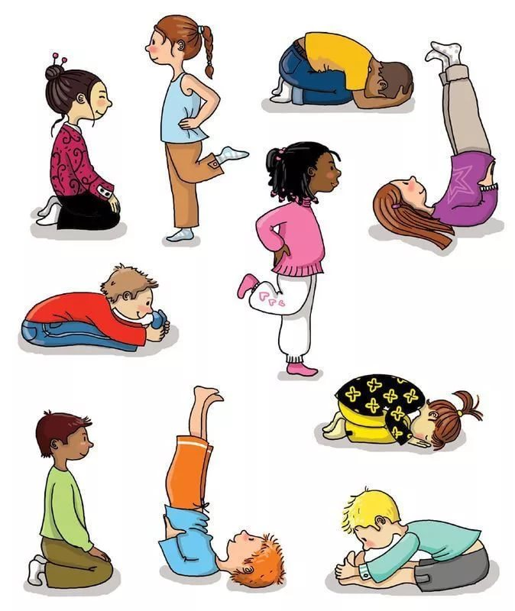
Упражнения на снятие внутренних зажимов, умение общаться

Упражнение «Напряжение – расслабление». На первом занятии участники знакомятся с простейшими мышечными зажимами. Участникам предлагается встать прямо и сосредоточить внимание на правой руке, напрягая ее до предела. Через несколько секунд напряжение сбросить, руку расслабить. Проделать аналогичную процедуру поочередно с левой рукой, правой и левой ногами, поясницей, шеей.

Упражнение «Огонь-лед». Упражнение включает в себя попеременное напряжение в расслабление всего тела. Участники выполняют упражнение стоя в кругу. По команде ведущего «Огонь» участники начинают интенсивные движения всем телом. Плавность и степень интенсивности движений выбираются каждым участником произвольно. По команде «Лед» участники застывают в позе, в которой застигла их команда, напрягая до предела все тело. Ведущий несколько раз чередует обе команды, произвольно меняя время выполнение той и другой.

Упражнение «Принятие себя». Для этого упражнения потребуется каждому участнику лист бумаги и ручка. Нужно разделить лист на две половинки. Слева, в колонку «Мои недостатки», записать все то, что считаете своими недостатками именно сегодня, сейчас. На эту работу отводится пять минут. Затем напротив каждого недостатка запишите по одному своему достоинству, т.е. то, что можно противопоставить, чем вы и окружающие вас люди довольны уже сегодня, что принимают в вас. Запишите их в колонке «Мои достоинства». На второй этап работы вам отводится пять минут.
Мои недостатки Мои достоинства

1.
2.
3.
4.
5.
После этого проводится обсуждение по кругу.

Упражнение «Тень». Участники разбиваются на пары. Один из них будет Человеком, другой - его тенью. Человек делает любые движения. Тень - повторяет. Причем особое внимание уделяется тому, чтобы Тень действовала в том же ритме, что и Человек Она должна догадаться о самочувствии, мыслях и целях Человека, уловить все оттенки его настроения.

Упражнение «Зеркало». Участники разбиваются на пары, становятся лицом друг к другу. Один из играющих делает замедленные движения. Другой должен в точности копировать все движения напарника, быть его «зеркальным отражением». На первых порах проработки задания идущий налагает некоторые ограничения на действия «оригинала»: 1) не делать сложных движений, т.е. не производить одновременно несколько движений; 2) не делать мимических движений; 3) выполнять движения в очень медленном темпе. Через некоторое время участники меняются ролями.
В ходе выполнения упражнения участники, работающие на «отражение», довольно быстро научаются чувствовать тело партнера и схватывать логику его движений. От раза к разу следить за «оригиналом» становится все легче и все чаще возникает ситуация предвосхищения и даже опережения его действий. Упражнение - очень хорошее средство для установления психологического контакта.

